**PontiCelli**

*Le rendez-vous des violoncellistes amateurs*

**PontiCelli o**ffre depuis 2005 aux violoncellistes amateurs l'occasion de concrétiser leur apprentissage instrumental par un projet de qualité.

***Qui peut y participer?***

Destiné uniquement aux adultes, le stage accueille des violoncellistes amateurs aussi bien débutants qu’expérimentés.

(Niveau minimum : 2 ans accomplis d’apprentissage)

La XIX° session de PontiCelli accueillera également des stagiaires de niveau Cycle spécialisé et DEM pour des formations en quatuors de violoncelles.

***Pourquoi un stage en ensembles de violoncelles?***

L'ensemble de violoncelles est l'unique formation d'un même instrument disposant d'un répertoire original étalé sur plus de trois siècles. Grâce aux spécificités de l'instrument, cette formation peut aborder la littérature chorale, de chambre et d'orchestre .Encadré par des artistes pédagogues, **PontiCelli** propose une pratique d'ensemble qui permet à chaque stagiaire de définir des exigences de jeux dans un contexte d'écoute et de riche émulation.

***Flavigny sur Ozerain, haut lieu de Bourgogne***

Construit autour de son abbaye bénédictine, le village médiéval de Flavigny s'ouvre sur un paysage grandiose et se découvre au visiteur au hasard de ses rues secrètes.

**PontiCelli**  à Flavigny, c'est une promesse de résonances et de rencontres.

**PontiCelli**  est organisé par l'AMMA (Association des Mélomanes et Musiciens Amateurs) avec le soutien de la municipalité de Flavigny et du Conseil départemental de Côte d’Or.

**Directeur du stage:** Sébastien PAUL

**Accès:**

**. Autoroute A6 sortie Semur-en-Auxois ou Pouilly-en-Auxois**

Parking gratuit à l’entrée du village.

**. Gare SNCF TGV de Montbard** (En provenance de Paris)

Taxis: 06 52 52 36 15 ou 06 85 31 24 61

**.Gare SNCF de Les Laumes – Alésia** (En provenance de Dijon)

Taxis: 03 80 96 02 81 ou 06 85 70 10 97

A noter : le stage n’organise pas le transport jusqu’au village.

**Organisation**

Le stage se déroulera dans le village de Flavigny sur Ozerain avec une grande proximité de lieux de cours, de concerts, d'hébergements et de restauration.

L'accueil des stagiaires aura lieu le **Samedi 3 Août à 14h** à la mairie de Flavigny.

Concert de clôture : Vendredi 9 août à 18h30. au château de Bussy Rabutin.(Participation obligatoire des stagiaires)

Fin du stage le **Samedi 10 Août au matin.**

**Cours**

Déclinés en plusieurs groupes de niveaux cohérents et chacun sous la responsabilité d’un professeur, les cours s’articulent sous forme de pratique d’ensemble.

Les partitions à travailler seront envoyées aux stagiaires dès la clôture des inscriptions.

**Frais pédagogiques :……………………….. 450€**

**Frais réduits à 410 € pour une inscription avant le 30 avril 2024. Réduction de 10% des frais pédagogiques pour parrainage de nouveau stagiaire.**

**Hébergement**

**Maison St Joseph  :225€** avec petit déj. Chambres individuelles dans une maison située dans l’enceinte d’un séminaire catholique .

(Tarifs par personne et pour la durée du stage, du samedi 3 août au samedi 10 août matin.).

Dans la limite des places (23) et par ordre d’arrivée des inscriptions, cet hébergement pré-réservé est destiné uniquement aux stagiaires non accompagnés.

**Hébergement autonome**

Les stagiaires ont également la possibilité d’organiser eux-mêmes leur hébergement grâce aux nombreuses offres sur Flavigny sur Ozerain :

[www.lamaisongeorge.fr](http://www.lamaisongeorge.fr/) [www.chambresflavignysurozerain.com](http://www.chambresflavignysurozerain.com)

L’Aumônerie 07 71 89 86 14 [tobias.borer@yahoo.com](mailto:tobias.borer@yahoo.com)

Autres hébergements sur : [www.alesia-tourisme.net](http://www.alesia-tourisme.net/)

**Repas**

Un forfait repas est proposé aux stagiaires au prix de **220€** pour la durée du stage. Le forfait comprend les deux repas quotidiens et n’est pas modulable. Ces repas sont préparés et servis par les producteurs locaux.

**Les stagiaires souhaitant un régime végétarien doivent le noter sur le bulletin d’inscription.**

**Bulletin d’inscription**

*Date limite d’inscription :* ***31 Mai 2024***

**Merci d’écrire très lisiblement en capitales d’imprimerie .**

Nom :…...............................................................................

Prénom :…..........................................................................

Date de naissance :…............................................................

Adresse :…..........................................................................

….........................................................................................

Adresse@............................................................................

Tel :….......................................Port. :….............................

Ecole de musique…........................................................

**Choix d’hébergement :** O Maison St Joseph

O Héb. autonome

**Forfait repas :** O OUI

O Végétarien O NON

**Frais d’inscription :**

-**Acompte**:….....................................**300€**

( ATTENTION : L’acompte engage sur la totalité des frais et n’est pas remboursable quel que soit le motif de désistement.)

IBAN : FR76 1027 8080 0000 0229 4240 174

BIC : CMCIFR2A

**Chèque ou récépissé de virement à l’ordre de l’AMMA à joindre au bulletin d’inscription.**

**Solde des frais : Le solde des frais pédagogiques, d’hébergement en Maison St joseph ( si réservé) et de forfait repas (si réservé) est à régler par virement bancaire avant le 1er Juillet 2024**

O Je reconnais avoir pris connaissance des modalités d’inscriptionet de participation. **Signature :**

**Bulletin rempli et frais d’inscriptions à renvoyer à :**

**Sébastien PAUL**

-Directeur du stage-

**22- Avenue Carnot**

**25000 BESANCON**

***Les professeurs :***

**Quatuor PONTICELLI**

***Virginie CONSTANT***

*Titulaire du C.A.*

*Professeur au Conservatoire de Vincennes*

***Sophie MAGNIEN***

*Titulaire du C.A.*

*Professeur au Conservatoire de Besançon*

***Alice PICAUD***

*Titulaire du C.A.*

*Professeur de violoncelle au Conservatoire de Paris XIII°*

***Sébastien PAUL***

*Titulaire du C.A.*

*Professeur au Conservatoire de Beaune*

***Invitée : Mylène LIEBERMANN-chant***

***« Cello Mania !»***

*Parcourant le grand répertoire de la comédie musicale de part et d’autre de l’atlantique, la XIX °session de PontiCelli en explorera les plus belles pages*

*au son de la voix de Mylene Liebermann, depuis les origines de cet art lyrique jusqu’aux grands succès de Broadway.*

*Cello Mania à Flavigny ou quand les violoncelles font leur comédie !*

**Renseignements :**

**Sébastien PAUL**

*Directeur du stage*

Tel. 06 43 19 02 97

[sebastienpaul39@yahoo.fr](mailto:sebastienpaul39@yahoo.fr)

[WWW.ponticelli-rdvdesvioloncelles.fr](http://WWW.ponticelli-rdvdesvioloncelles.fr/)

PontiCelli

*Le Rendez-vous des violoncellistes amateurs*

**XIX**ème **session**

**Stage** **de violoncelle**

**en pratique d’ensemble**

**pour adultes amateurs**

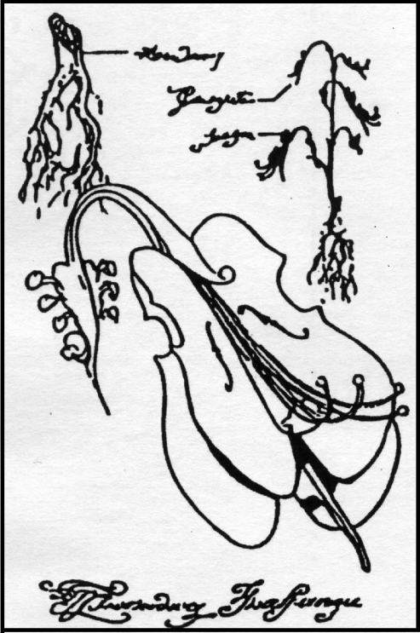

**Flavigny-sur-Ozerain**

Côte d’or – Bourgogne

**Du 3 au 10 Août 2024**